PETUNJUK OPERASIONAL (MANUAL BOOK)
PROYEK AKHIR

IMPLEMENTASI RANGKAIAN ELEKTRONIK DAN SISTEM KOMUNIKASI MULTI-PEMAIN UNTUK PERMAINAN LASER TAG MENGGUNAKAN ESP-NOW DAN LORA



Oleh:
Latifan Nurdiansyah
NIM 244101077012

PROGRAM STUDI SARJANA TERAPAN
TEKNIK ELEKTRONIKA
JURUSAN TEKNIK ELEKTRO
POLITEKNIK NEGERI MALANG
2026

DAFTAR ISI

PENDAHULUAN 2
- DESKRIPSI ALAT 2
- TUJUAN 2
- MANFAAT 2
SPESIFIKASI ALAT 4
- SPESIFIKASI ALAT 4
- SPESIFIKASI MEKANIK 5
GAMBAR RANGKAIAN 6
PETUNJUK UMUM OPERASIONAL 6
LISTING PROGRAM 7

PENDAHULUAN

- DESKRIPSI ALAT
Sistem Laser Tag yang dikembangkan dalam proyek akhir ini merupakan implementasi permainan simulasi tembak-menembak berbasis inframerah (IR) yang terintegrasi dengan sistem komunikasi nirkabel multi-lapis. Sistem ini dirancang untuk dapat digunakan dalam skenario arena permainan nyata, pelatihan tim, maupun kompetisi terstruktur dengan pemantauan data secara real-time melalui antarmuka berbasis web.
Secara arsitektural, sistem terdiri dari tiga subsistem utama yang saling berinteraksi: (1) Senjata Aktif Tembak (SAT) sebagai unit pemancar sinyal IR, (2) Helm sebagai unit penerima pertama yang meneruskan data via ESP-NOW, dan (3) Rompi sebagai unit penerima utama yang memproses data, mengambil koordinat GPS, kemudian mengirimkan seluruh informasi ke server pusat melalui jalur LoRaWAN dan GPRS.

- TUJUAN
Alat ini dibuat dengan tujuan utama untuk:
- Menyediakan platform permainan Laser Tag yang adil, interaktif, dan berbasis teknologi modern.
- Mengintegrasikan komunikasi nirkabel real-time (ESP-NOW dan LoRa) untuk sinkronisasi data antar pemain dan pencatatan hasil secara otomatis.
- Menerapkan sistem anti-cheating berbasis sensor dan logika digital guna menjaga integritas permainan.
- Memungkinkan pelacakan lokasi dan analisis data permainan melalui GPS dan penyimpanan lokal (kartu SD), yang berguna untuk evaluasi taktis atau pengembangan lebih lanjut.
- Menjadi implementasi nyata dari konsep sistem embedded, komunikasi nirkabel, dan desain rangkaian elektronika daya dalam proyek akhir bidang teknik elektro.
- MANFAAT
Pengembangan dan penerapan sistem Laser Tag ini memberikan manfaat, antara lain:
- Bagi Pengguna/Pemain:
  - Memberikan pengalaman bermain yang realistis, aman (tanpa proyektil fisik), dan menyenangkan.
  - Umpan balik instan melalui suara dan tampilan visual meningkatkan imersi dan responsivitas.
  - Fitur anti-cheating memastikan permainan berlangsung secara sportif.
- Bagi Pengembang/Edukasi:
  - Menjadi contoh aplikasi integrasi mikrokontroler, sensor, komunikasi nirkabel, dan manajemen daya dalam satu sistem utuh.
  - Dapat digunakan sebagai media pembelajaran praktis untuk mata kuliah seperti Sistem Embedded, Elektronika Digital, dan Komunikasi Data.
- Bagi Penelitian/Akademik:
  - Menyediakan data real-time (lokasi, waktu, interaksi) yang dapat dianalisis untuk studi perilaku, strategi permainan, atau optimasi sistem nirkabel.
  - Platform terbuka untuk pengembangan fitur lanjutan seperti multiplayer online, AI lawan, atau integrasi dengan aplikasi mobile.
- Potensi Komersial:
  - Dapat dikembangkan menjadi produk edukasi, hiburan keluarga, atau pelatihan taktis ringan untuk institusi pendidikan atau komunitas.

SPESIFIKASI ALAT

- SPESIFIKASI ALAT

No. | Nama Komponen | Keterangan
1 | Protokol Komunikasi IR | NEC 38 kHz, jarak efektif hingga 200 m
2 | Protokol Lokal Antar Unit | ESP-NOW (IEEE 802.11), packet delivery 100%
3 | Protokol Jarak Jauh | LoRaWAN OTAA via TTN, latensi 3–5 detik
4 | Protokol Backup Data | GPRS via SIM900A, latensi 13–24 detik
5 | Tegangan Suplai Sistem | 7,4 V (2S Li-Ion) → 5 V via LM7805
6 | Sudut Penerimaan IR | 45° (tanpa lensa) / 180° (dengan lensa Fresnel)
7 | Jumlah Sensor Penerima Rompi + Anti Cheating | 8 unit TSOP4838 +  sensor, IC 74HC4078, 16 kombinasi terverifikasi
8 | Jumlah Sensor Penerima Helm + Anti-Cheating | 4 unit TSOP4838 + 4 sensor, IC 74HC4078, 16 kombinasi terverifikasi
9 | Platform Server | ThingSpeak ch. 3268510 → Vercel → simpera.teknoklop.com
10 | Akurasi GPS | ±0,000002°, 10–22 satelit

- SPESIFIKASI MEKANIK

- SAT
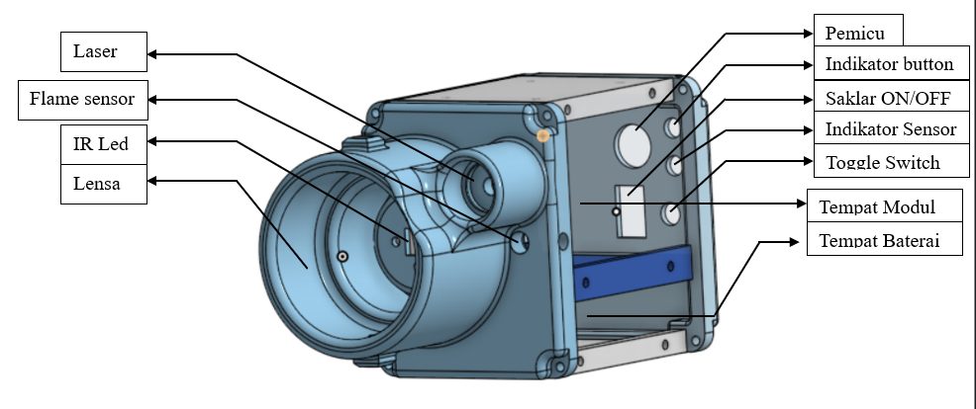
- Rompi
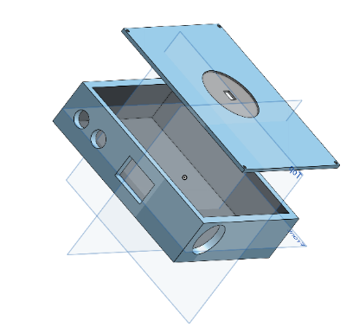

- Helm
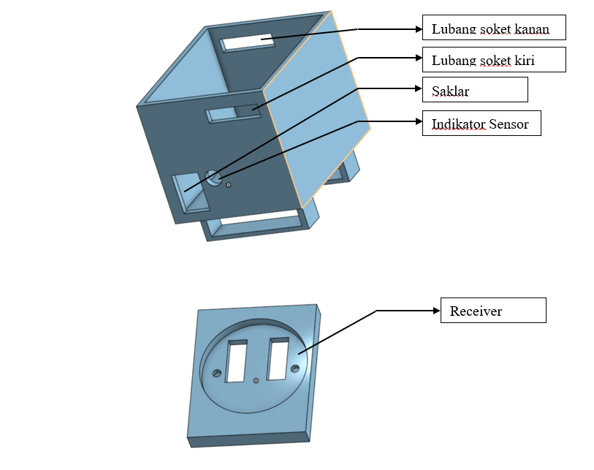

PETUNJUK UMUM OPERASIONAL

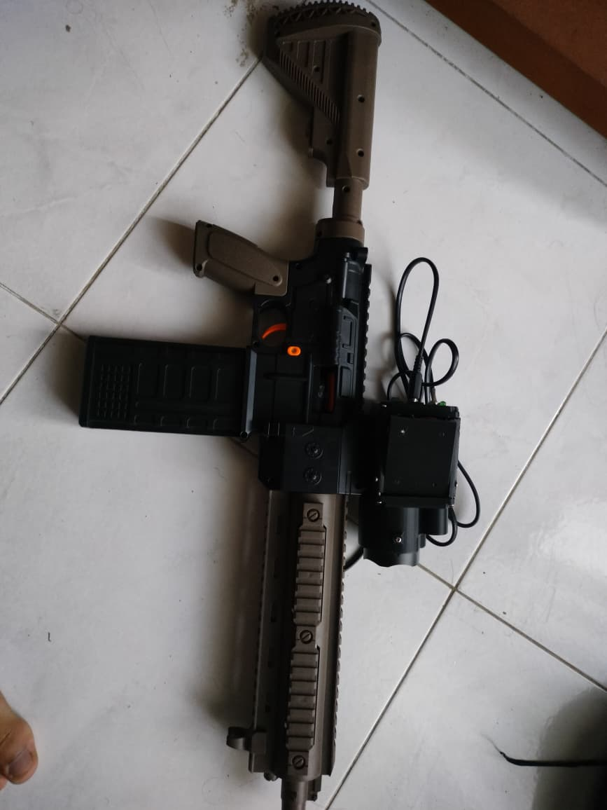
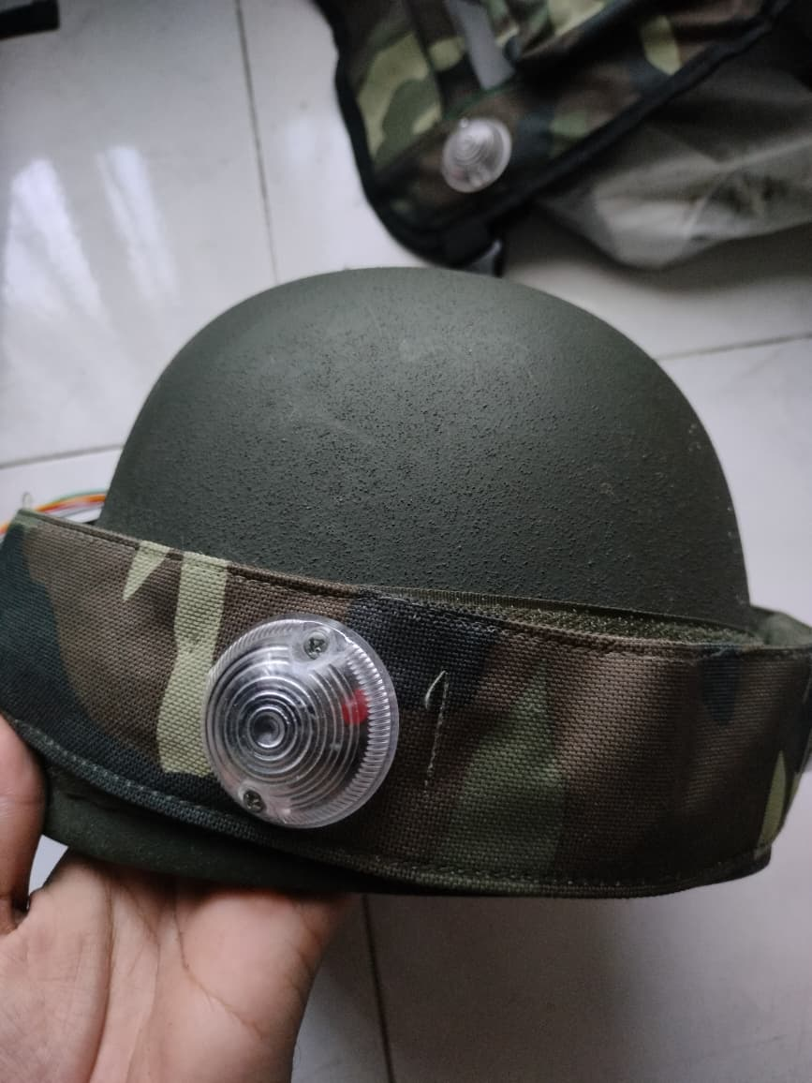
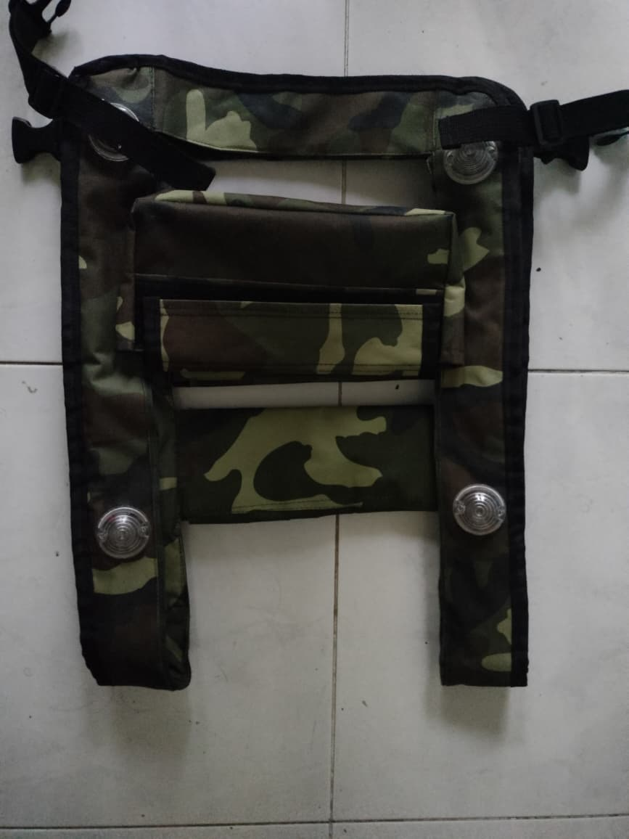
Keterangan dari masing-masing Gambar:
1.SAT
2.Helmet
3.Rompi
Pada setiap Alat terdapat saklar untuk memulainya

Gambar SEQ Gambar \* ARABIC 2 Alat Sisi Depan
Gambar SEQ Gambar \* ARABIC 3 Alat Sisi Samping
Gambar SEQ Gambar \* ARABIC 1 Box Panel

Selanjutnya, berikan urutan langkah-langkah pengoperasian alat. Jika ada langkah yang memerlukan penjelasan dengan gambar, sisipkan gambar tersebut di bawahnya.
Langkah-langkah pengoperasian Alat Permainan Laser Tag.:
- Persiapan Sebelum Digunakan yaitu pengisian Daya
- Pastikan baterai Li-ion (7.4–8.2 V) pada rompi dan senjata telah terisi penuh.
- Gunakan charger yang sesuai; hindari overcharge.
- Pemasangan Komponen
- Pasang kartu microSD ke slot di rompi (format FAT32).
- Hubungkan modul GPS, LoRa, DF Player, dan TFT sesuai pinout yang ditentukan.
- Pastikan sensor IR di helm tidak tertutup dan menghadap ke depan.
- Pengoperasian
- Nyalakan rompi terlebih dahulu → tunggu hingga:
  - GPS mendapatkan fix (lampu indikator hijau)
  - TFT menampilkan “Ready” dengan ID pemain
  - Suara “System OK” terdengar dari speaker
- Nyalakan helm, lampu indikator menyala biru.
- Nyalakan senjata, LED IR siap dipicu.
Catatan: Urutan penyalakan penting agar ESP-NOW pairing berhasil.
- Cara Bermain
4.1. Menembak
- Tekan tombol tembak pada senjata.
- Sinyal IR dikirim dengan protokol NEC (alamat unik per pemain).
- Jika mengenai helm/rompi lawan, korban akan:
  - Mendengar suara “Hit!”
  - Melihat status “TERKENA” di TFT
  - Rompi mencatat: waktu, ID penembak, koordinat GPS
4.2. Status Pemain
- Nyawa: Setiap pemain memiliki 3 nyawa (bisa diatur).
- Saat nyawa habis:
  - Suara “Eliminated”
  - TFT menampilkan “ELIMINATED”
  - Rompi berhenti mengirim data tembakan
4.3. Fitur Anti-Cheating
- Jika pemain menutup sensor IR di helm secara paksa (misal dengan tangan), sistem:
  - Mendeteksi penurunan cahaya ambient via sensor reflektif
  - Memverifikasi dengan logika NOR
  - Otomatis mengurangi nyawa atau memberi peringatan suara: “Cheating Detected!”
5. Komunikasi & Data
5.1. Mode Komunikasi
- Arena kecil (<100 m): Gunakan ESP-NOW (otomatis, tanpa internet).
- Arena besar (>300 m): Aktifkan LoRa → data dikirim ke gateway → server.
5.2. Penyimpanan Data
- Semua event (tembakan, eliminasi, lokasi) disimpan di kartu SD dalam format CSV.
- File bernama: LOG_YYYYMMDD_HHMMSS.csv

LISTING PROGRAM

Berikan listing program di bagian ini. Atau dapat berupa link drive yang berisi listing program tersebut

https://drive.google.com/drive/folders/1upOgNWCYcwuPsCs9u3jUYOzeFfsyN58d?usp=drive_link

